MyPodo
Sistema web de gestión de citas y ficha clínica podológica

Diagramas y Especificación de Casos de Uso
Revisión de los diagramas existentes y diagramas corregidos por módulo

Proyecto | MyPodo — Proyecto APT, Fase 2 (Desarrollo del proyecto)
Asignatura | Capstone (PTY4614) — Ingeniería en Informática, Duoc UC
Equipo | Sebastián González · Matías Pino
Código del documento | MYP-F2-DIS-03
Versión / fecha | 1.2 — 28/10/2026
Tipo | Documento corregido (diagramas existentes revisados)
Estado de validación | Completo pendiente de validación humana
Elaboración | Matías Pino y Sebastián González, a partir del código fuente (mypodo.zip), la documentación de Drive y el repositorio GitHub del equipo.
Revisión y aprobación | Pendiente: debe revisarla y aprobarla el equipo del proyecto.
Fuentes principales | Drive diagramas/casos de uso (casos de uso.wsd, cu1_paciente, cu2a, cu2b, cu3); código fuente.

Índice
1. Objetivo 3
2. Revisión de los diagramas existentes 3
CU-00 Vista general. 4
CU-01 Paciente. 5
CU-02 Podólogo, agenda. 6
CU-03 Podólogo, ficha clínica e informes. 7
CU-04 Administrador y procesos automáticos. 8
3. Especificación de casos de uso principales 9
4. Conclusiones 11
Control de versiones 11

1. Objetivo
Representar los actores, límites del sistema y funcionalidades de MyPodo con relaciones UML «include» y «extend» que correspondan al comportamiento implementado. Los casos de uso de la atención a domicilio (alcance confirmado, no implementada) se muestran en amarillo punteado como PLANIFICADOS.

2. Revisión de los diagramas existentes
Archivo original | Evaluación | Observaciones
casos de uso.wsd / .svg | DESACTUALIZADO | Vista general: el administrador solo ve informes; faltan registro, consentimiento, ficha y derivación del paciente; chatbot sin marca de pendiente (INC-09).
cu1_paciente.puml / .png | CORRECTO CON AJUSTES MENORES | Faltaba auditoría en cancelar y reagendar; se agregan datos de la consulta.
cu2a_podologo_agenda.puml / .png | CORRECTO CON AJUSTES MENORES | Faltaba auditoría en cancelar, reagendar e inasistencia y la validación de bloqueos.
cu2b_podologo_clinica.puml / .png | CORRECTO CON AJUSTES MENORES | La derivación también exige consentimiento; crear/editar ficha exige que el podólogo atienda al paciente.
cu3_admin.puml / .png | CORRECTO CON AJUSTES MENORES | Se agregan consulta de auditoría, citas y consentimientos (solo lectura) y anulación de recordatorios.

Los diagramas corregidos se generaron con Mermaid (fuente editable .mmd, imágenes SVG y PNG). Mermaid no dibuja el monigote UML ni la flecha de generalización; los actores se muestran como rectángulos y las relaciones «include»/«extend» como flechas punteadas rotuladas. Se entregan además las fuentes PlantUML corregidas (carpeta fuentes_plantuml_corregidas), que conservan la notación UML estándar; no se pudieron renderizar localmente porque PlantUML requiere Java, no disponible en el equipo de la auditoría.
Alcance oficial (confirmado por el equipo, 27/10/2026): MyPodo contempla dos modalidades de atención: consulta física (el paciente asiste al centro de atención podológica) y atención a domicilio (un profesional disponible se desplaza al domicilio del paciente). Estado real del código: la consulta física está IMPLEMENTADA; la atención a domicilio está PLANIFICADA y no implementada: la cita no registra modalidad ni dirección (una versión anterior con dirección de atención se eliminó el 26/10/2026). El acta que formaliza la decisión está pendiente (ver MYP-F2-GES-07).

CU-00 Vista general.
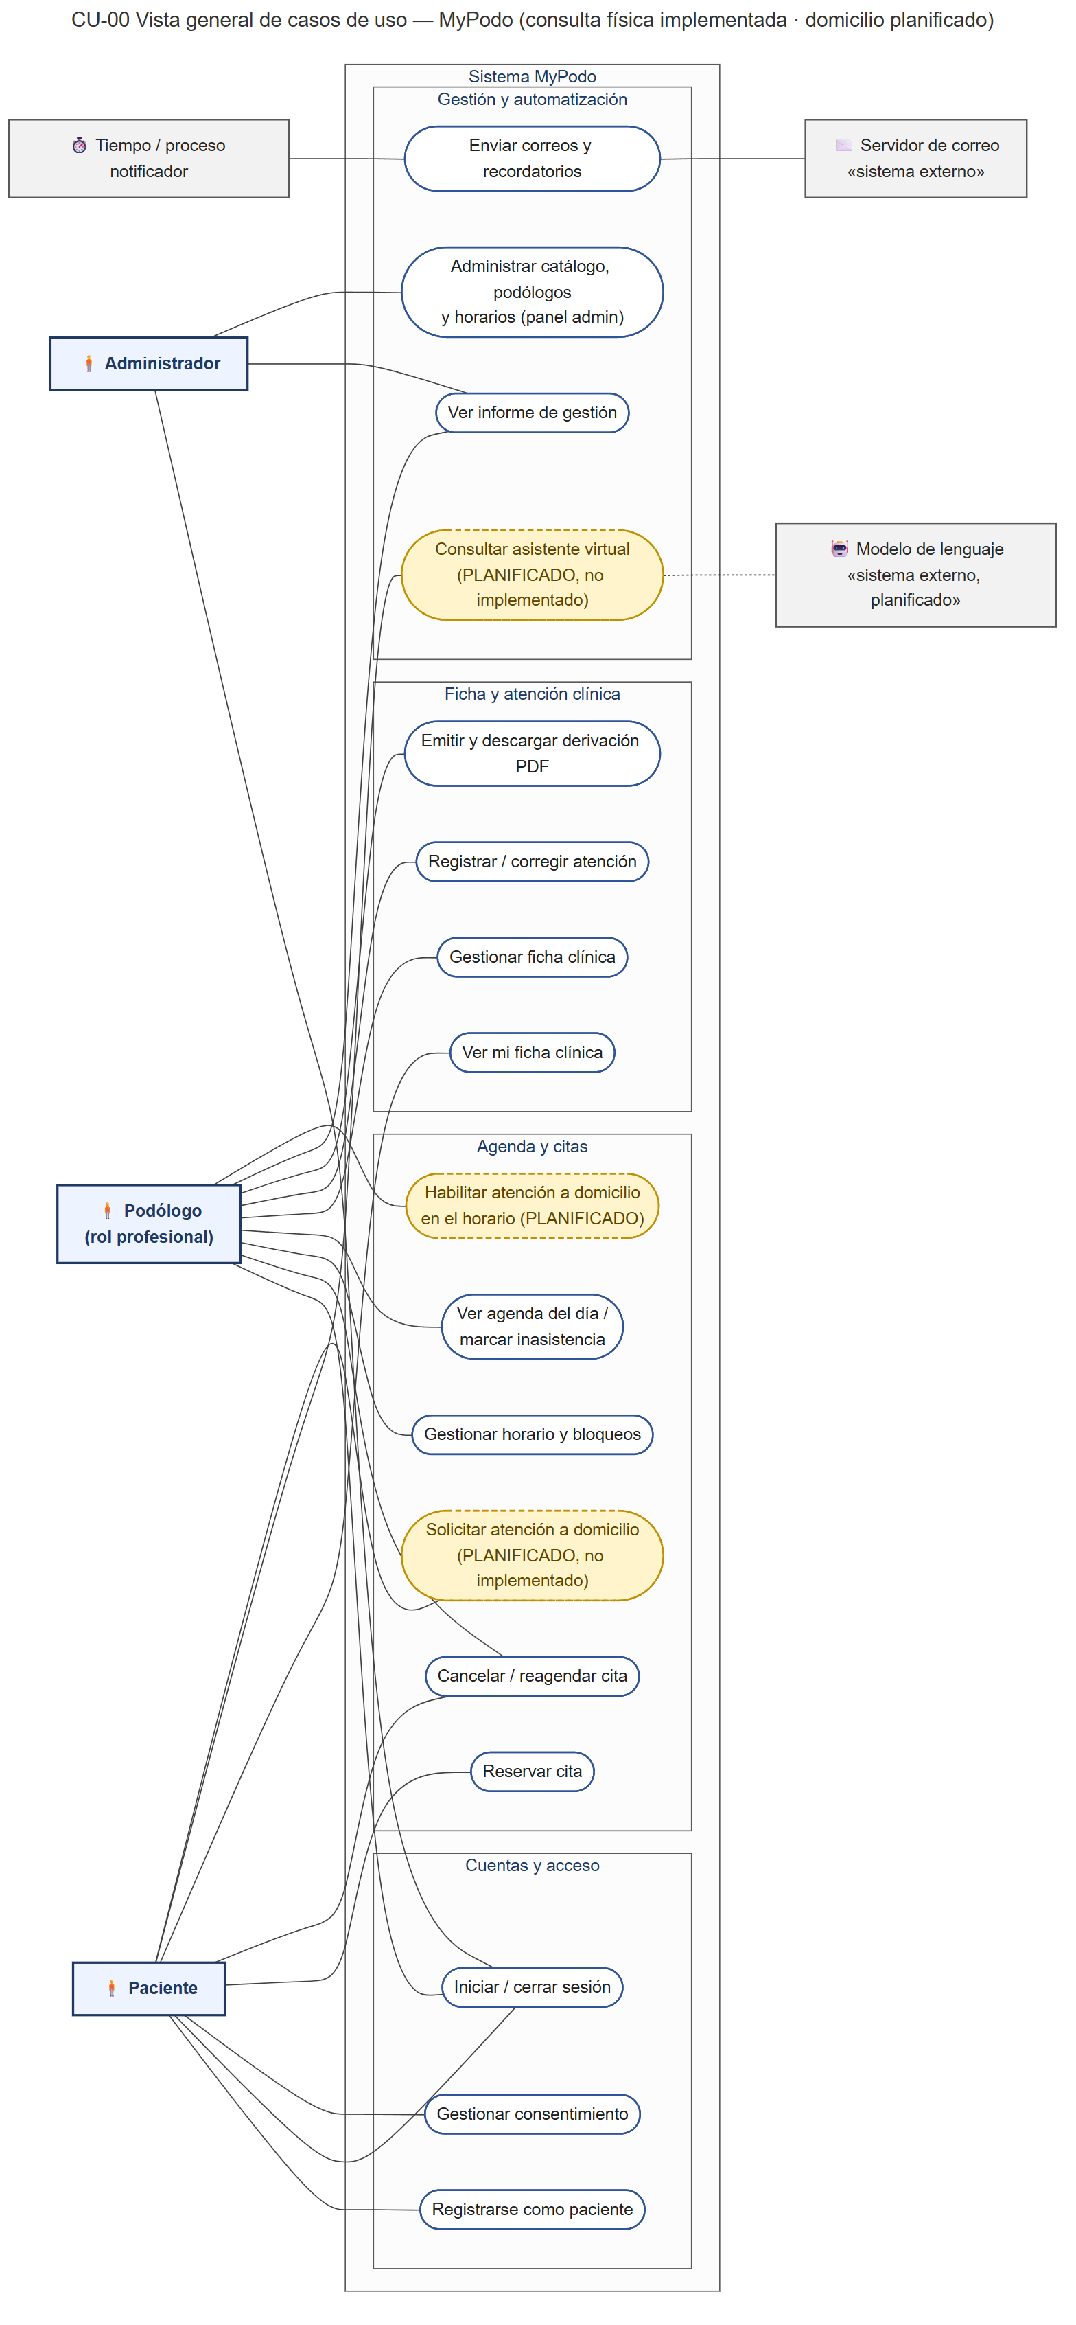
Figura 1. CU-00 Vista general.

CU-01 Paciente.
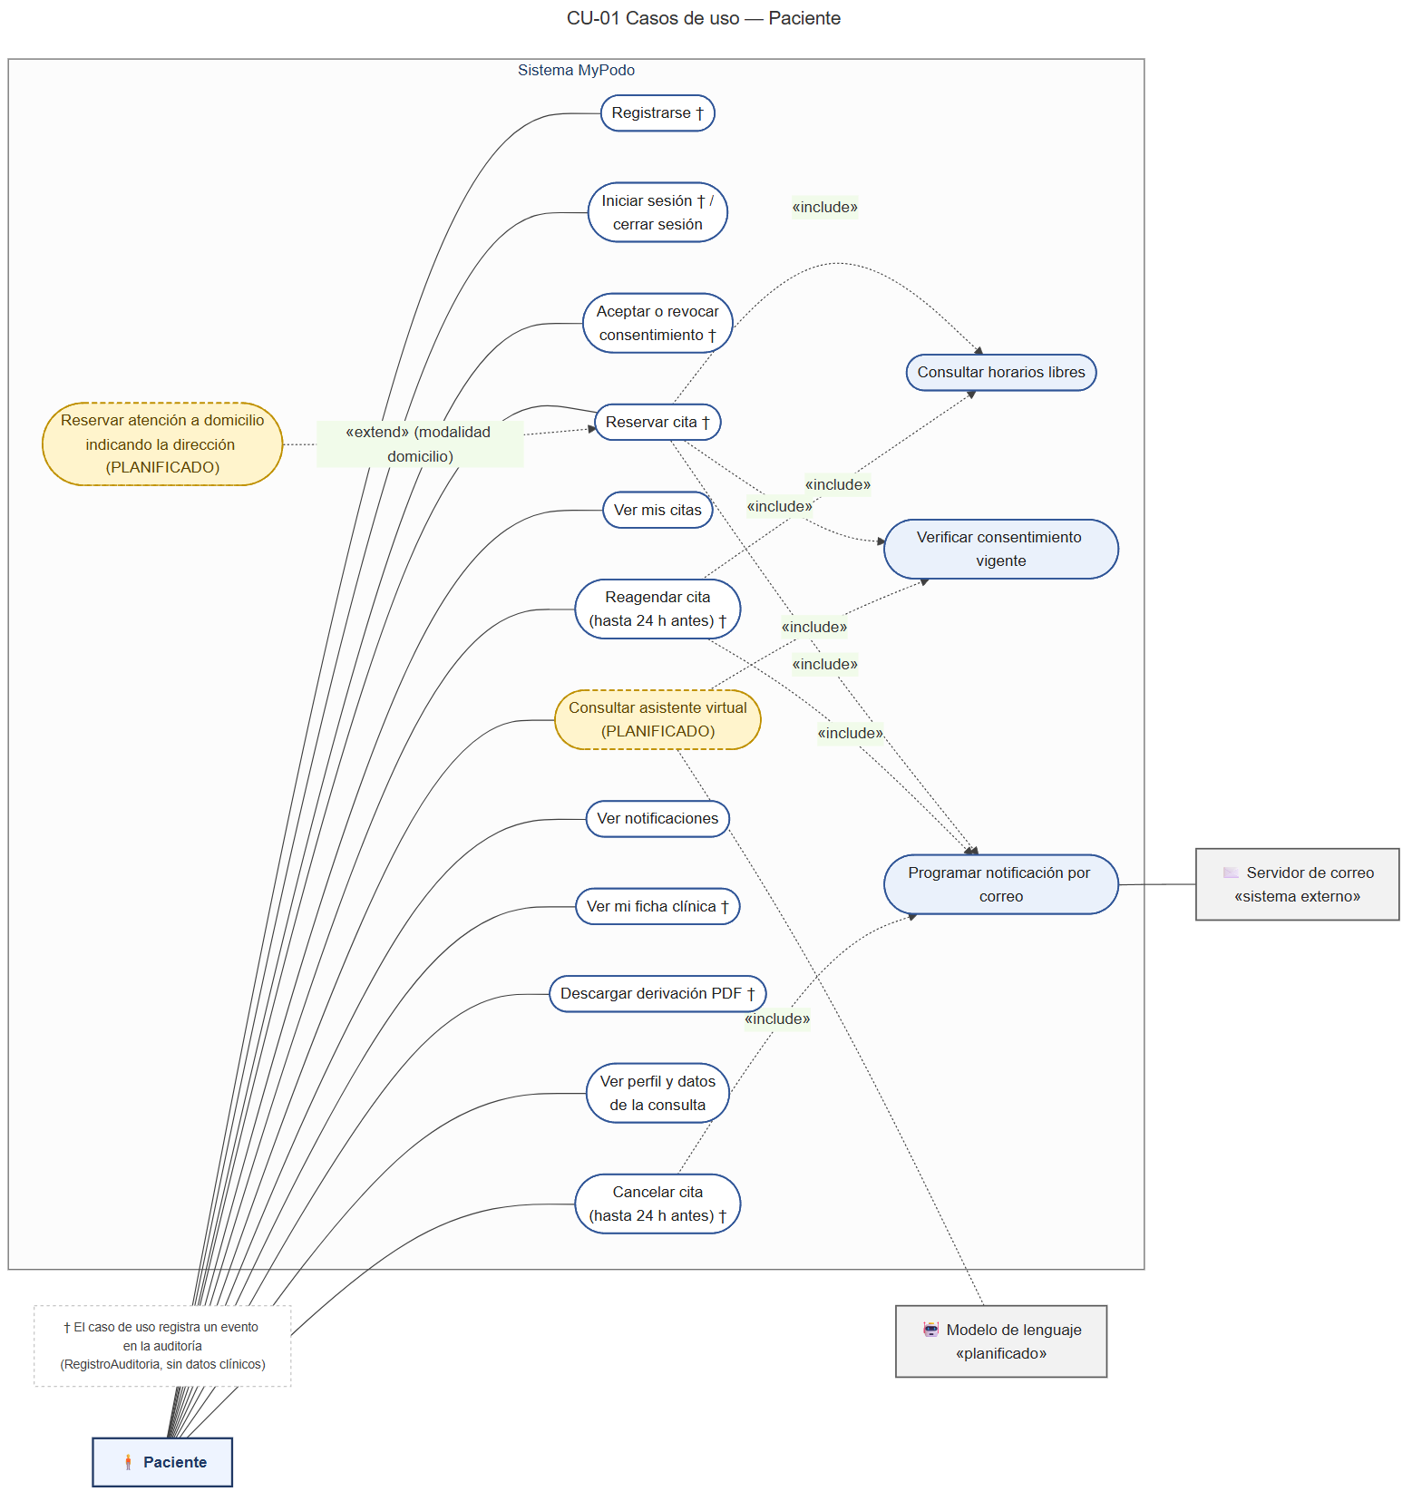
Figura 2. CU-01 Paciente.

CU-02 Podólogo, agenda.
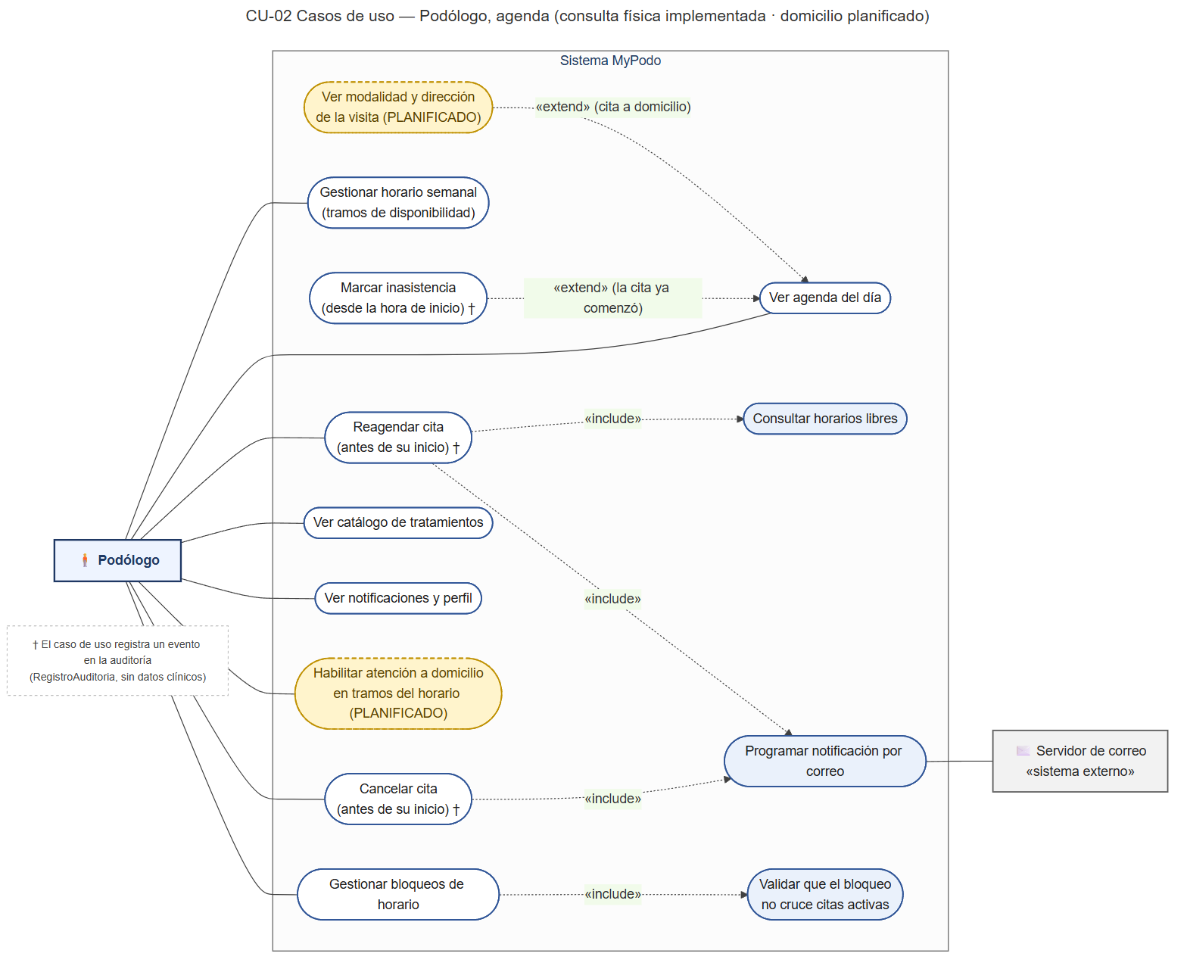
Figura 3. CU-02 Podólogo, agenda.

CU-03 Podólogo, ficha clínica e informes.
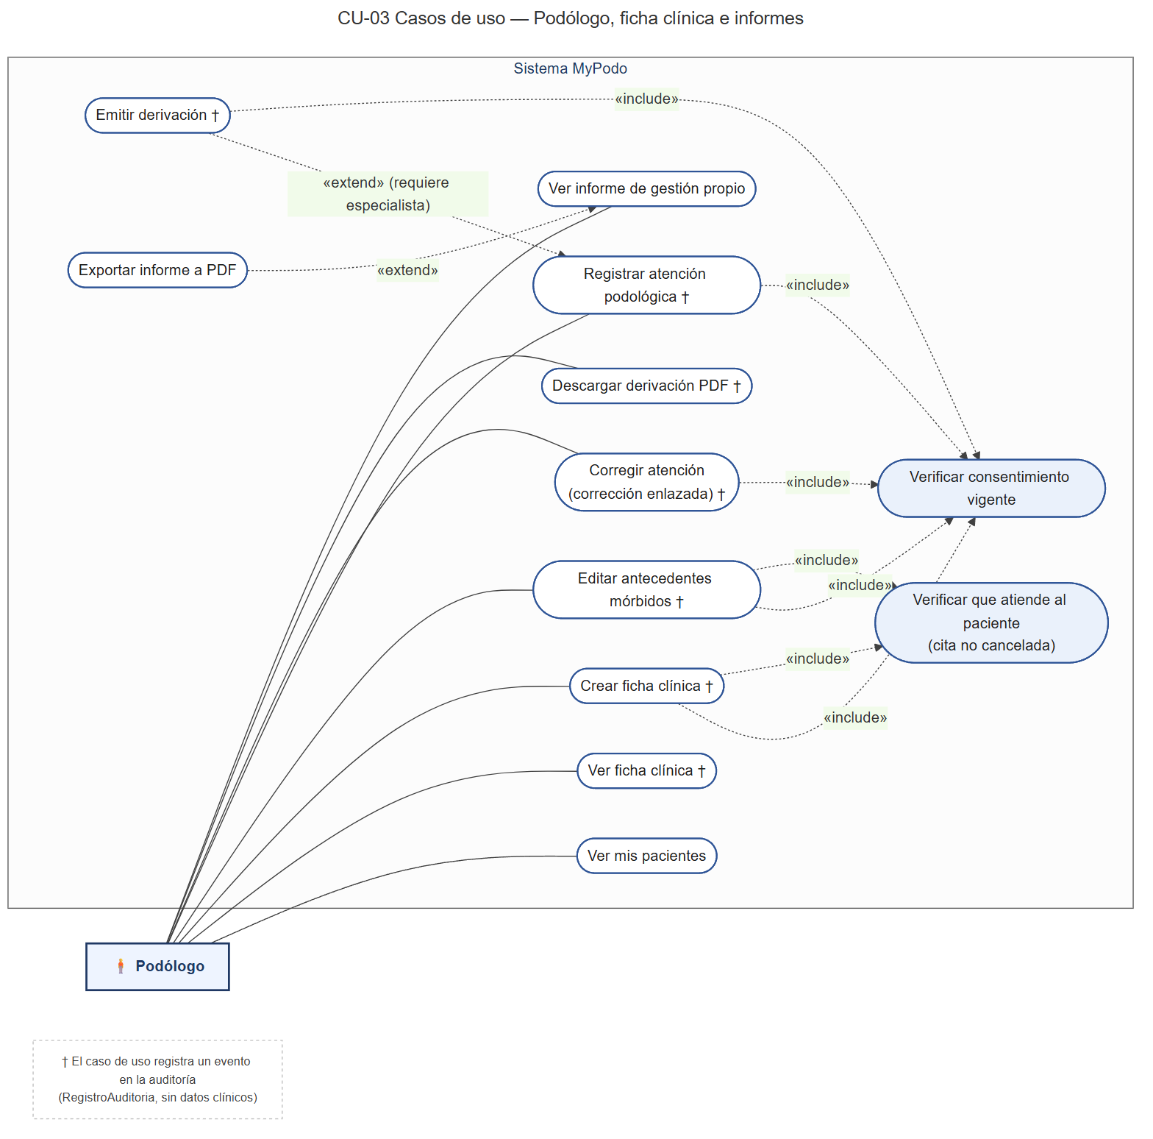
Figura 4. CU-03 Podólogo, ficha clínica e informes.

CU-04 Administrador y procesos automáticos.
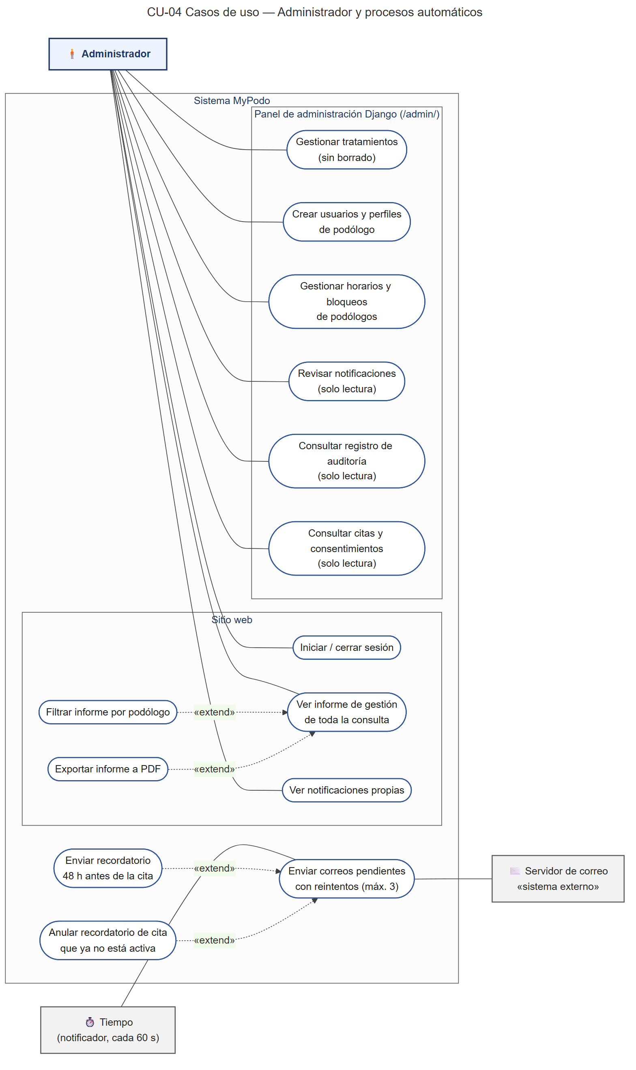
Figura 5. CU-04 Administrador y procesos automáticos.

3. Especificación de casos de uso principales

CU-RES — Reservar cita
Campo | Detalle
Actor | Paciente
Precondición | Sesión iniciada como paciente.
Poscondición | Cita «confirmada», auditoría y notificaciones programadas.
Flujo principal | 1. El paciente elige podólogo y tratamiento.  2. El sistema muestra los horarios libres (include «Consultar horarios libres»).  3. El paciente elige día y hora y confirma.  4. El sistema verifica el consentimiento (include), bloquea la agenda, revalida el horario, crea la cita y la audita.  5. El sistema programa el correo y el recordatorio (include) y muestra la confirmación.
Flujos alternativos | 4a. Sin consentimiento vigente: se rechaza y se ofrece ir al consentimiento.  4b. El horario dejó de estar libre: se informa y se vuelve al paso 3.  4c. El paciente ya tiene otra cita cruzada: se informa.
Requisitos | RF-009, RF-010, RF-016

CU-CAN — Cancelar cita
Campo | Detalle
Actor | Paciente o podólogo
Precondición | La cita es del usuario y está agendada o confirmada.
Poscondición | Cita «cancelada», horario libre, recordatorios anulados.
Flujo principal | 1. El usuario elige «Cancelar» e indica un motivo opcional.  2. El sistema valida el plazo (paciente ≥ 24 h; profesional antes del inicio).  3. El sistema cancela, audita y notifica.
Flujos alternativos | 2a. Fuera de plazo: se rechaza y se sugiere contactar a la consulta.  2b. La cita ya comenzó o no es cancelable: se rechaza.
Requisitos | RF-012

CU-REA — Reagendar cita
Campo | Detalle
Actor | Paciente o podólogo
Precondición | Igual que cancelar.
Poscondición | La misma cita con nuevo horario; nuevo recordatorio.
Flujo principal | 1. El usuario elige «Cambiar hora».  2. El sistema muestra horarios libres del mismo profesional con la duración original.  3. El usuario confirma; el sistema mueve la cita, audita y notifica.
Flujos alternativos | 2a. Fuera de plazo: se rechaza.  3a. Mismo horario u horario ocupado: se rechaza.
Requisitos | RF-013

CU-ATE — Registrar atención podológica
Campo | Detalle
Actor | Podólogo
Precondición | Ficha creada y consentimiento vigente.
Poscondición | Atención guardada; si hay cita, queda «realizada».
Flujo principal | 1. El podólogo presiona «Atender» en la agenda o abre la ficha.  2. Completa los campos de la atención.  3. El sistema valida (observación o tratamiento; cita propia ya comenzada), guarda y audita.
Flujos alternativos | 1a. Sin ficha: debe crearla primero.  3a. Sin consentimiento: se rechaza.  Extensión: «Emitir derivación» si requiere especialista.
Requisitos | RF-020, RF-022

CU-COR — Corregir atención
Campo | Detalle
Actor | Podólogo autor
Precondición | Atención vigente registrada por él.
Poscondición | Nueva atención enlazada; la original queda reemplazada.
Flujo principal | 1. El podólogo elige «Corregir» en una atención.  2. Modifica campos e indica el motivo.  3. El sistema crea la corrección y audita.
Flujos alternativos | 1a. No es el autor: se rechaza.  3a. La atención ya fue corregida: debe corregir la versión vigente.
Requisitos | RF-021

CU-INF — Ver informe de gestión
Campo | Detalle
Actor | Podólogo o administrador
Precondición | Sesión con rol profesional o admin.
Poscondición | Cifras agregadas del período; PDF opcional.
Flujo principal | 1. El usuario elige el período.  2. El sistema calcula el informe según su alcance.  3. El usuario puede descargarlo en PDF (extend).
Flujos alternativos | Administrador: filtra por podólogo (extend).
Requisitos | RF-024

CU-DOM — Reservar atención a domicilio — PROPUESTA (no implementado)
Campo | Detalle
Actor | Paciente
Precondición | Sesión de paciente; consentimiento vigente; existe al menos un profesional habilitado para domicilio (RF-031).
Poscondición | Cita con modalidad «domicilio» y dirección registrada; notificaciones con la dirección de la visita.
Flujo principal | 1. El paciente elige la modalidad «a domicilio».  2. El sistema propone la dirección y comuna del perfil; el paciente las confirma o cambia.  3. El sistema muestra solo profesionales y horarios habilitados para domicilio.  4. El paciente elige el horario y confirma.  5. El sistema crea la cita con modalidad y dirección, audita y notifica (como CU-RES).
Flujos alternativos | 2a. Comuna fuera de cobertura: se informa (regla pendiente, D-04).  3a. Sin profesionales disponibles a domicilio: se sugiere consulta física.  Decisiones pendientes que afectan el flujo: D-02, D-03, D-07, D-08, D-10.
Requisitos | RF-029, RF-030, RF-031, RF-032

4. Conclusiones
Los diagramas por actor existentes eran mayoritariamente correctos; se completaron las relaciones de auditoría y consentimiento y se reemplazó la vista general desactualizada. El asistente virtual y la atención a domicilio se identifican como planificados.

Control de versiones
Versión | Fecha | Descripción | Autor
1.0 | 27/10/2026 | Revisión de diagramas existentes y diagramas CU-00…CU-04. | Matías Pino y Sebastián González
1.1 | 27/10/2026 | Casos de uso planificados de domicilio en CU-00, CU-01 y CU-02; especificación CU-DOM (propuesta). | Matías Pino y Sebastián González
1.2 | 28/10/2026 | Autoría registrada a nombre del equipo; las referencias a apartados se escriben con la palabra «sección». | Matías Pino y Sebastián González

